|  |
| --- |
| **Ar-Ge Doğrulama Müdürlüğü** |



|  |
| --- |
| 1 |

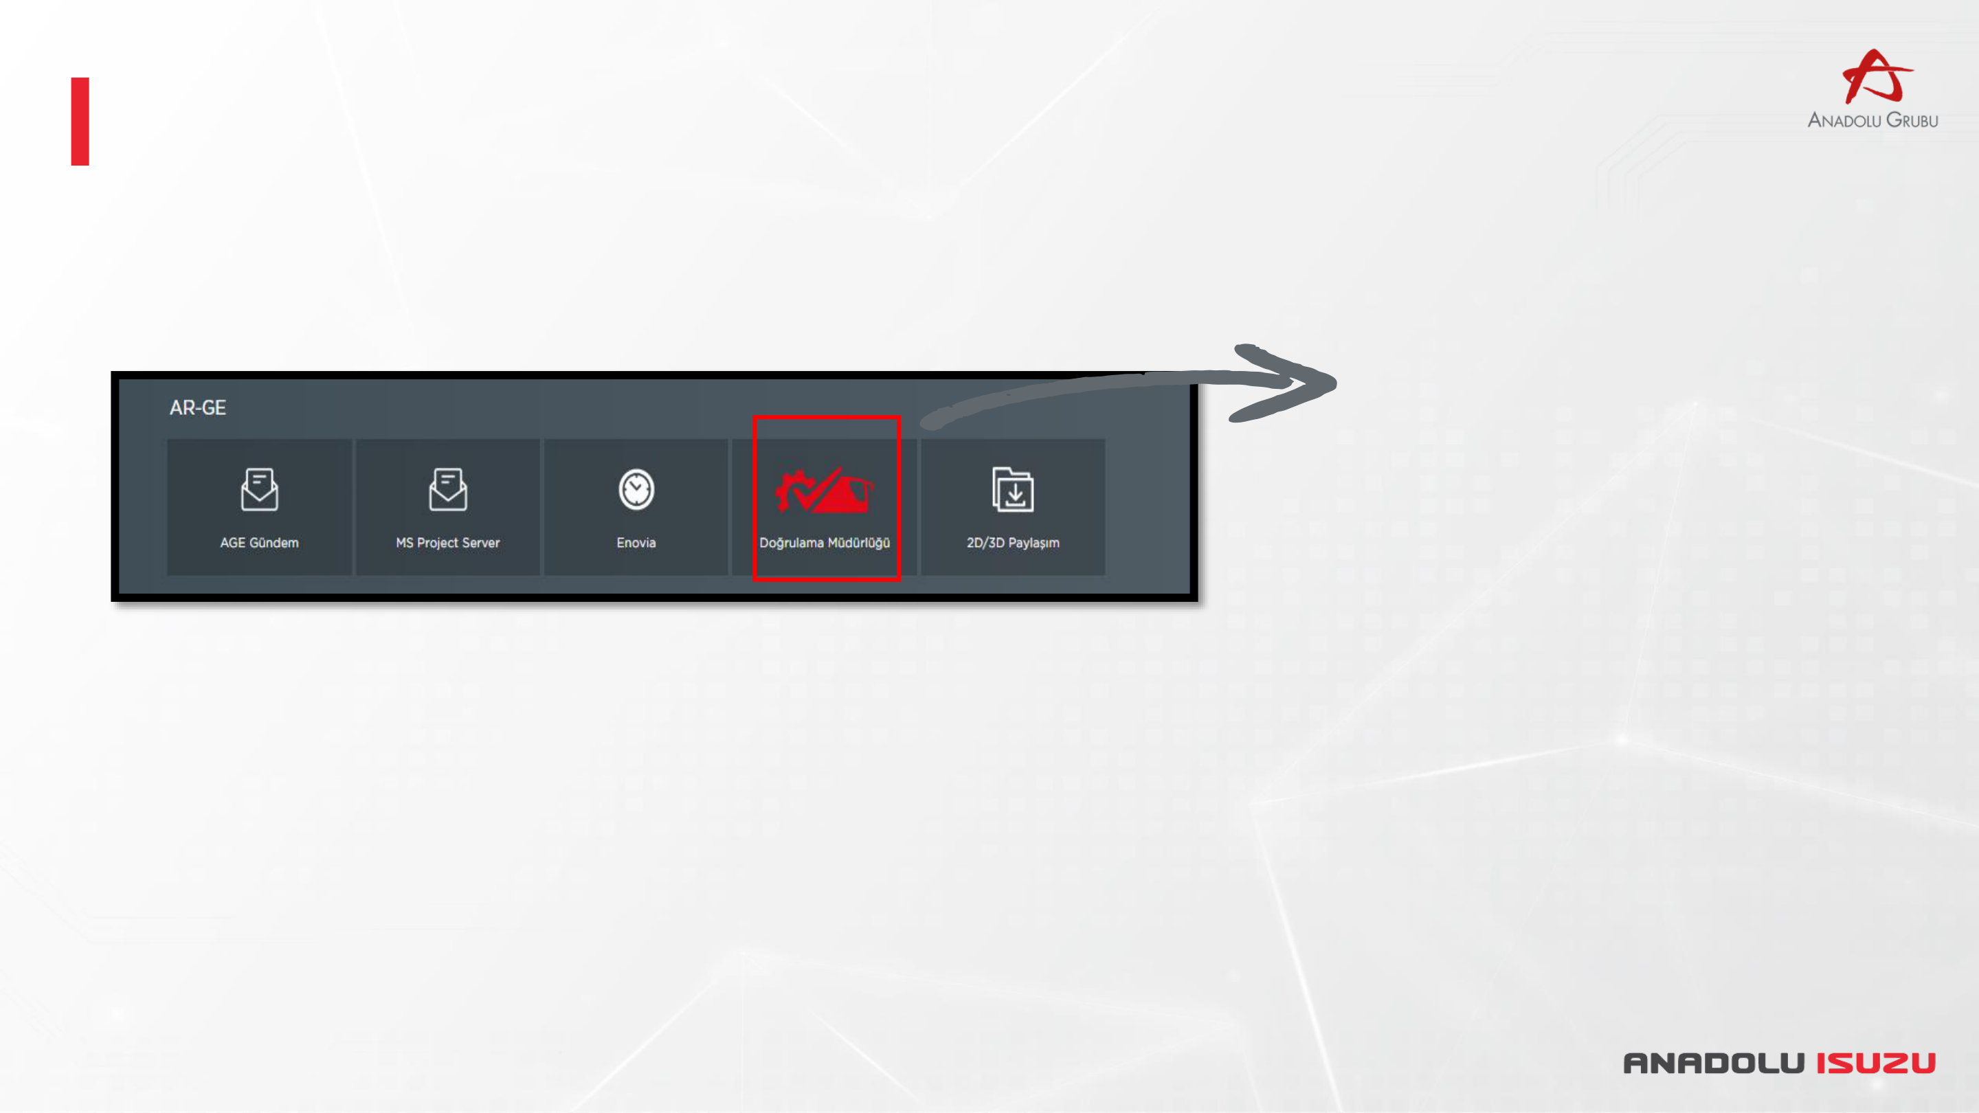

**Atölye iş talep kullanıcı dökümanı talep eden süreci**

Isuzum sayfasından >AR-GE

>Doğrulama Müdürlüğü seçilir.

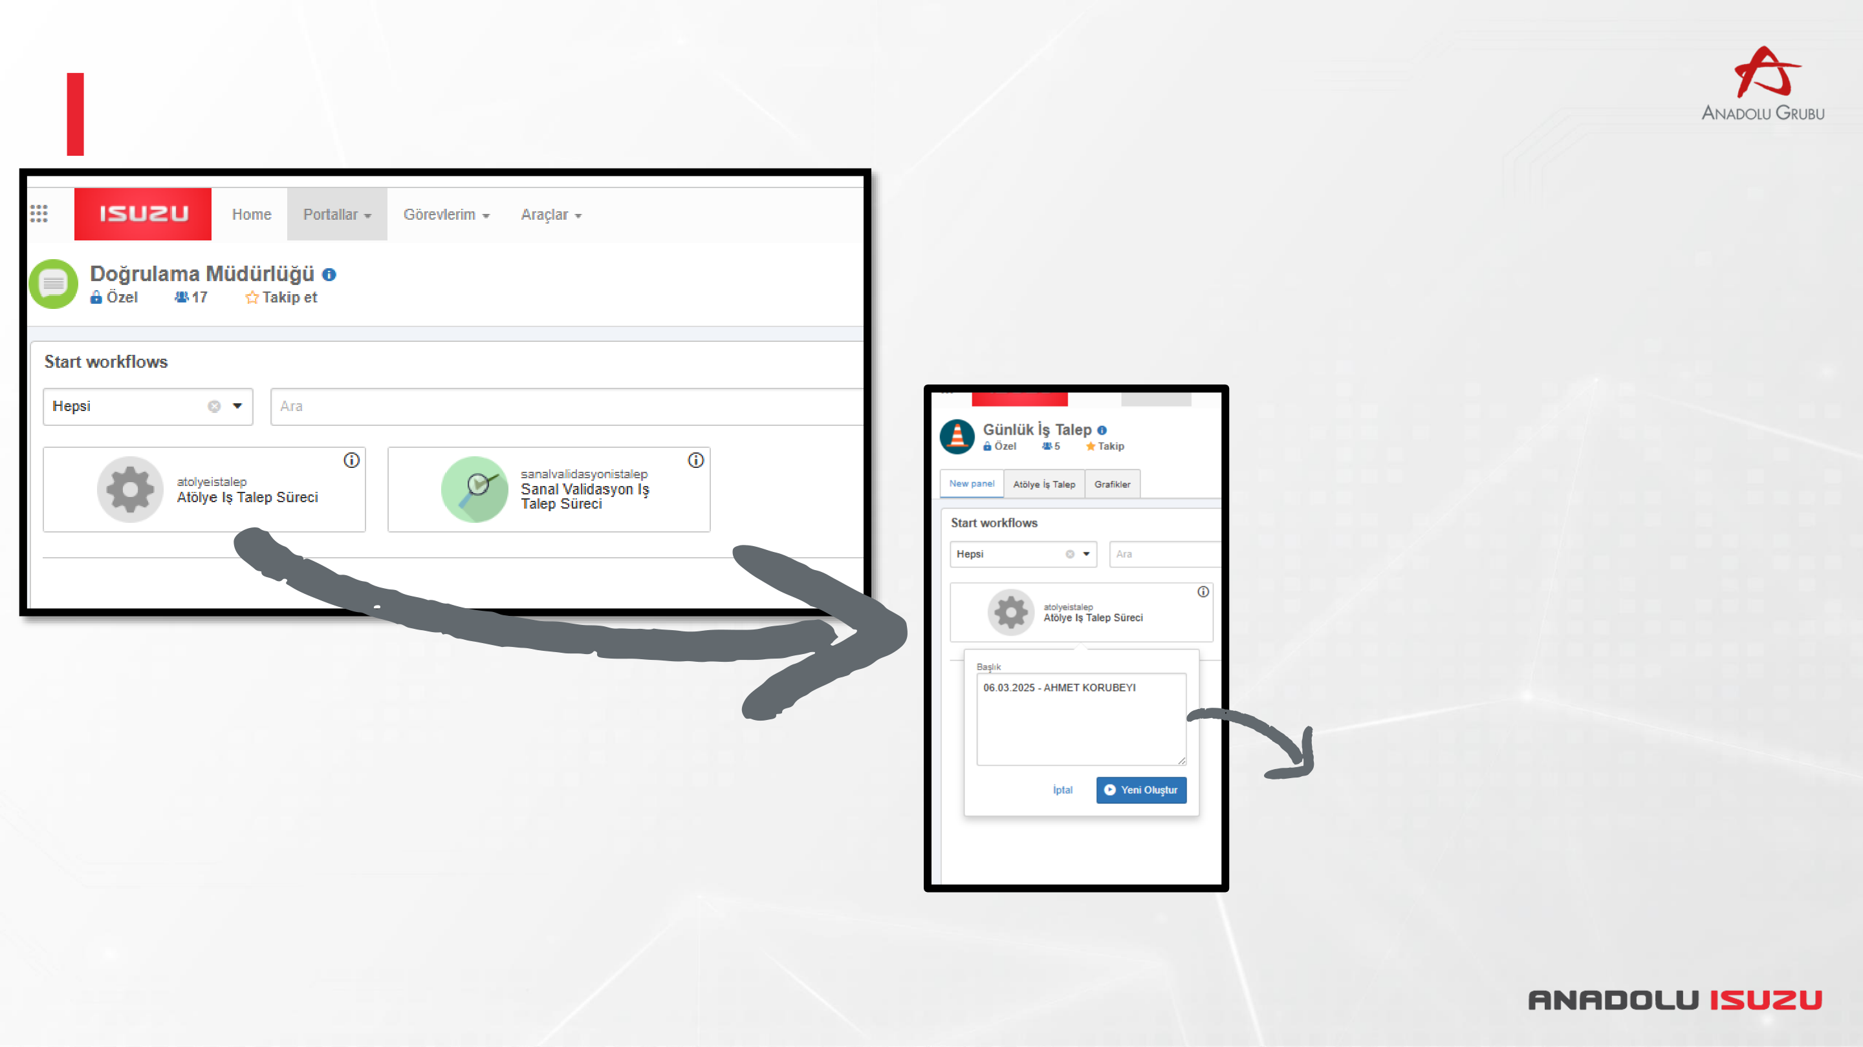

**Atölye iş talep kullanıcı dökümanı talep eden süreci**

Açılan ekranda ‘Yeni Oluştur’   
sekmesi kullanılarak yeni iş talebi   
formu açılır.

**Atölye iş talep kullanıcı dökümanı talep eden süreci**

|  |  |  |  |  |  |  |  |  |  |  |  |  |  |  |  |  |  |  |  |  |  |  |  |  |  |  |  |  |  |  |  |  |  |  |  |  |  |  |  |  |  |  |  |  |  |  |  |  |  |  |  |  |  |  |  |  |  |  |  |  |  |  |  |  |  |  |  |  |
| --- | --- | --- | --- | --- | --- | --- | --- | --- | --- | --- | --- | --- | --- | --- | --- | --- | --- | --- | --- | --- | --- | --- | --- | --- | --- | --- | --- | --- | --- | --- | --- | --- | --- | --- | --- | --- | --- | --- | --- | --- | --- | --- | --- | --- | --- | --- | --- | --- | --- | --- | --- | --- | --- | --- | --- | --- | --- | --- | --- | --- | --- | --- | --- | --- | --- | --- | --- | --- |
| |  |  |  |  |  |  |  |  |  |  |  | | --- | --- | --- | --- | --- | --- | --- | --- | --- | --- | --- | |  |  | |  |  |  |  | | --- | --- | --- | --- | | |  | | --- | | **1** | | |  | | --- | | **2** | |  |  | | --- | |  |  |  | | --- | |  | | | | |  |  | **3** |  |  | |  |  |  | | | |  |  | **6** |  |  | |  |  |  | | | |  |  | **8** |  |  | |  |  |  | | | |  |  | **11** |  |  | |  |  | **12** | | | |  |  | **13** | |  | |  |  |  | | | |  |  |  |  |  | |  |  |
|  |  |
|  |  |
|  |  |
|  |  |
|  |  |
|  |  |
|  |  |
|  |  |
|  |  |
|  |  |
|  |  |
|  |  |
|  |  |
|  |  |
|  |  |
|  |  |
|  |  |
|  |  |
|  |  |
|  |  |
|  |  |
|  |  |
|  |  |

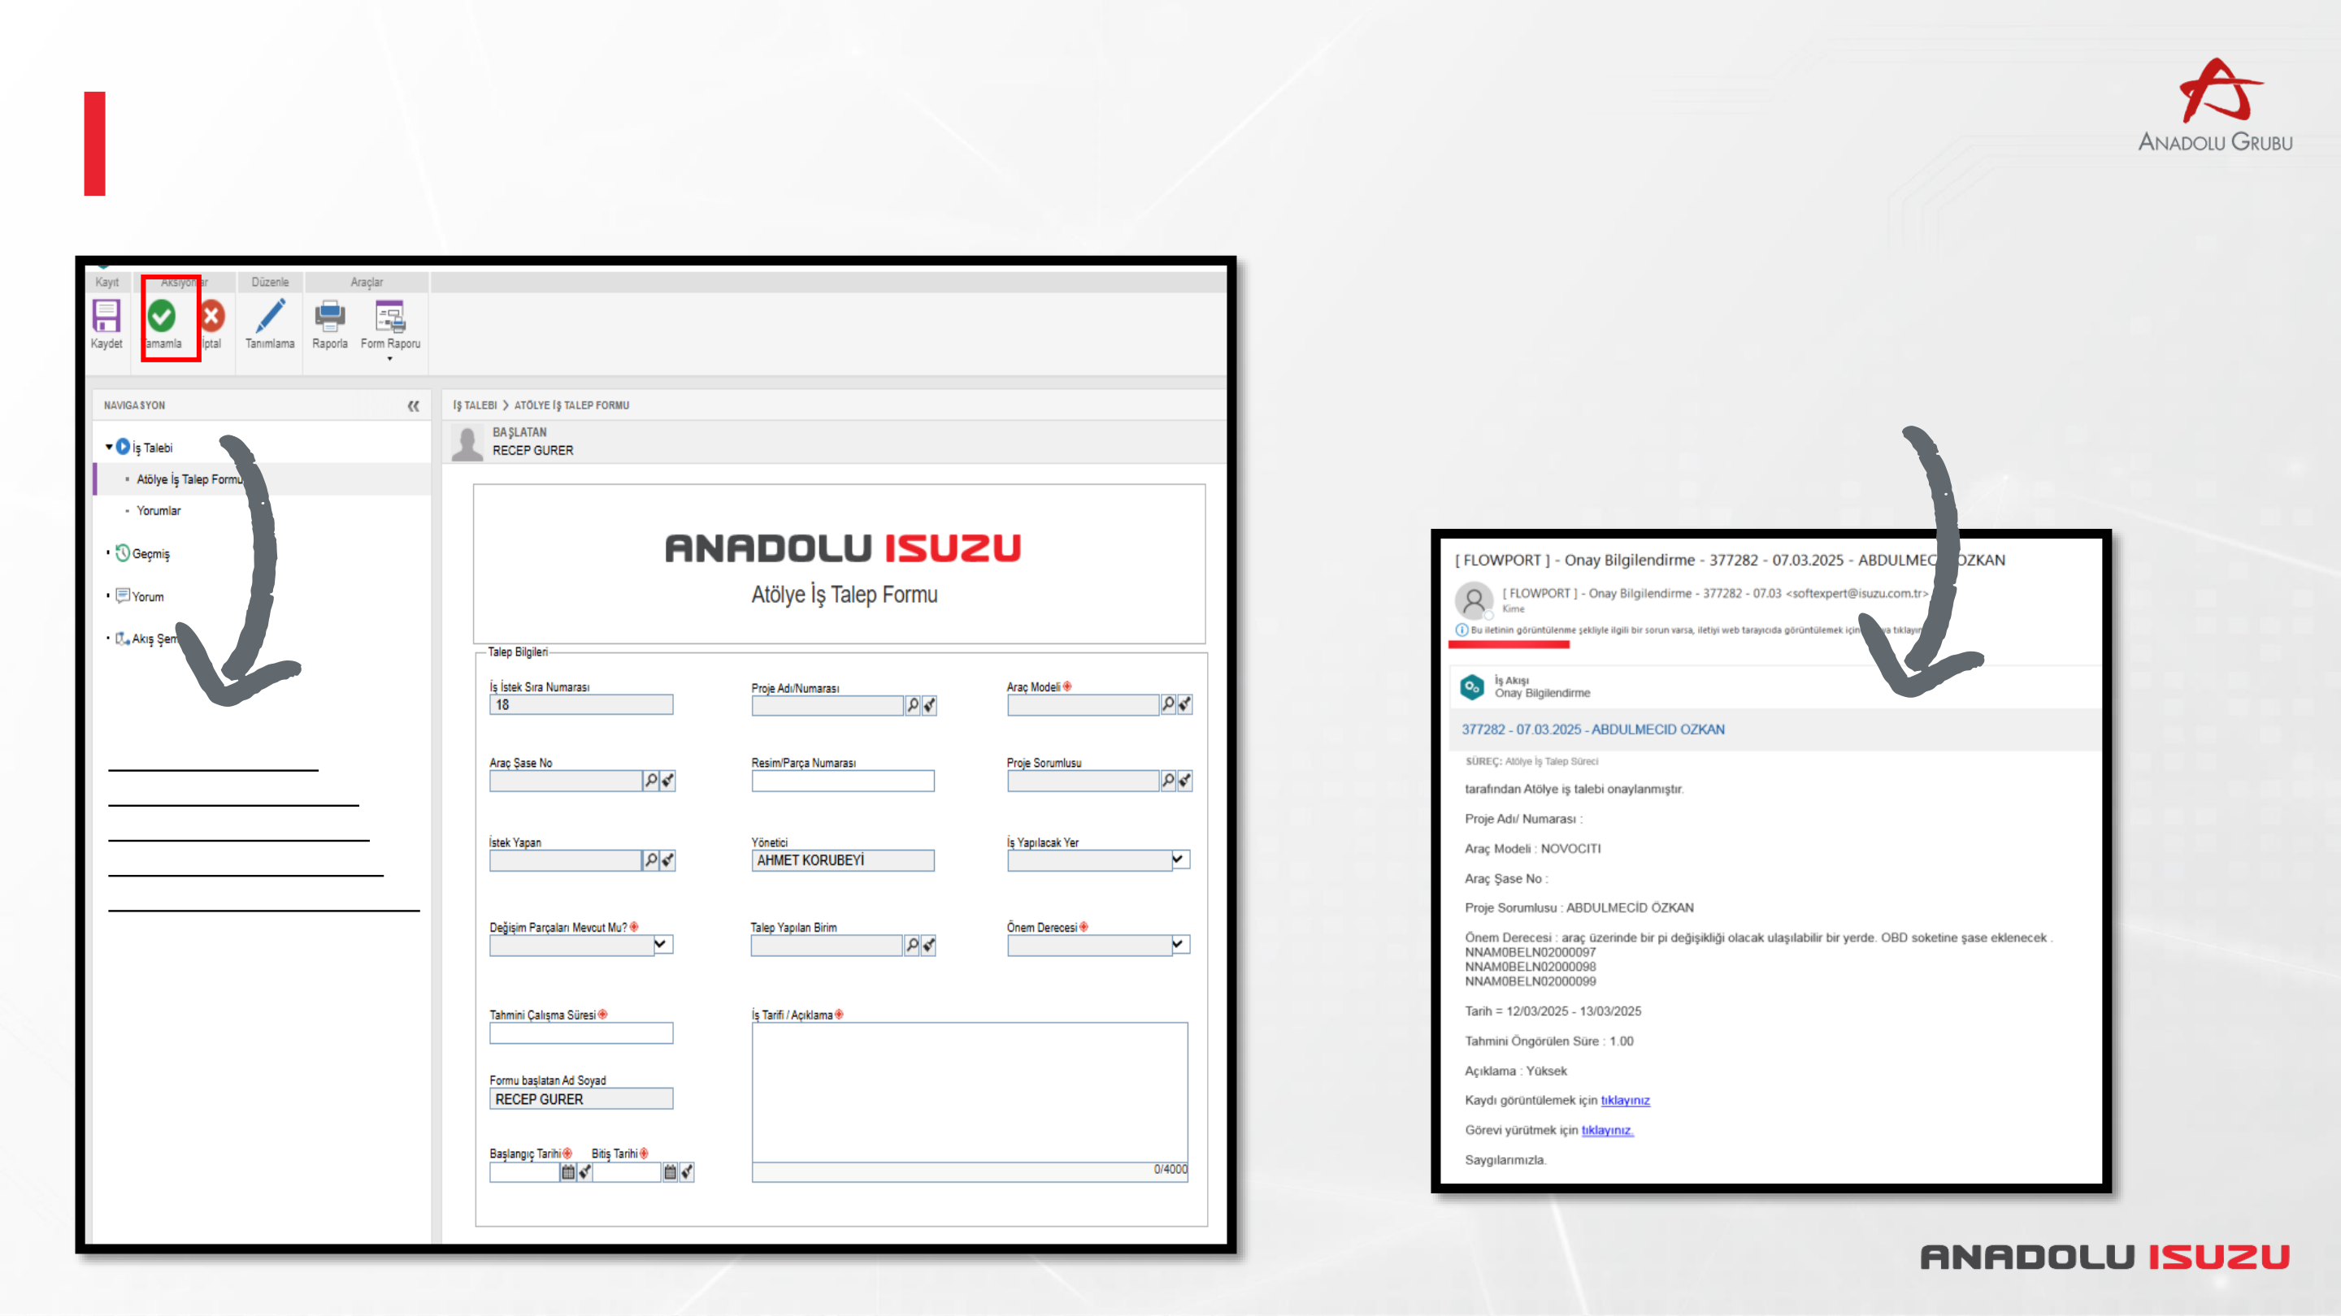

**Atölye iş talep kullanıcı dökümanı talep eden süreci**

Bu aşama tamamlanması sonrası ilgili   
talep formu açan ve yöneticilerine ve   
atölye ekibi yöneticilerine ve ek olarak   
proje ilgilisine ve yöneticisine email   
gönderilir

İş talep formunu   
doldurduktan sonra   
‘Tamamla’ seçeneği   
tıklandığında yönetici   
onayına gönderilecektir.

**Atölye iş talep kullanıcı dökümanı talep eden yönetici süreci**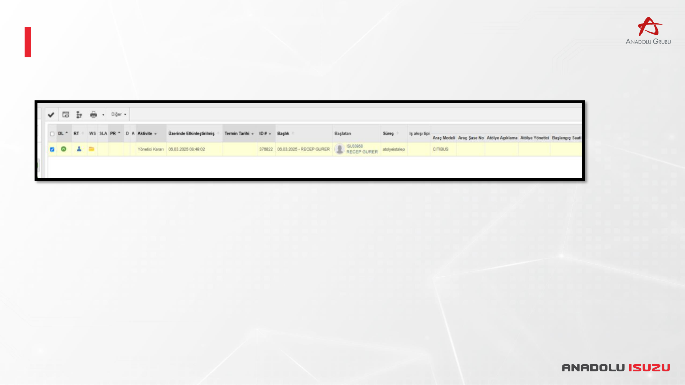

|  |  |
| --- | --- |
| • | Talep formu talebi açan kişinin ilk yöneticisine görev olarak gelir. |

|  |
| --- |
|  |

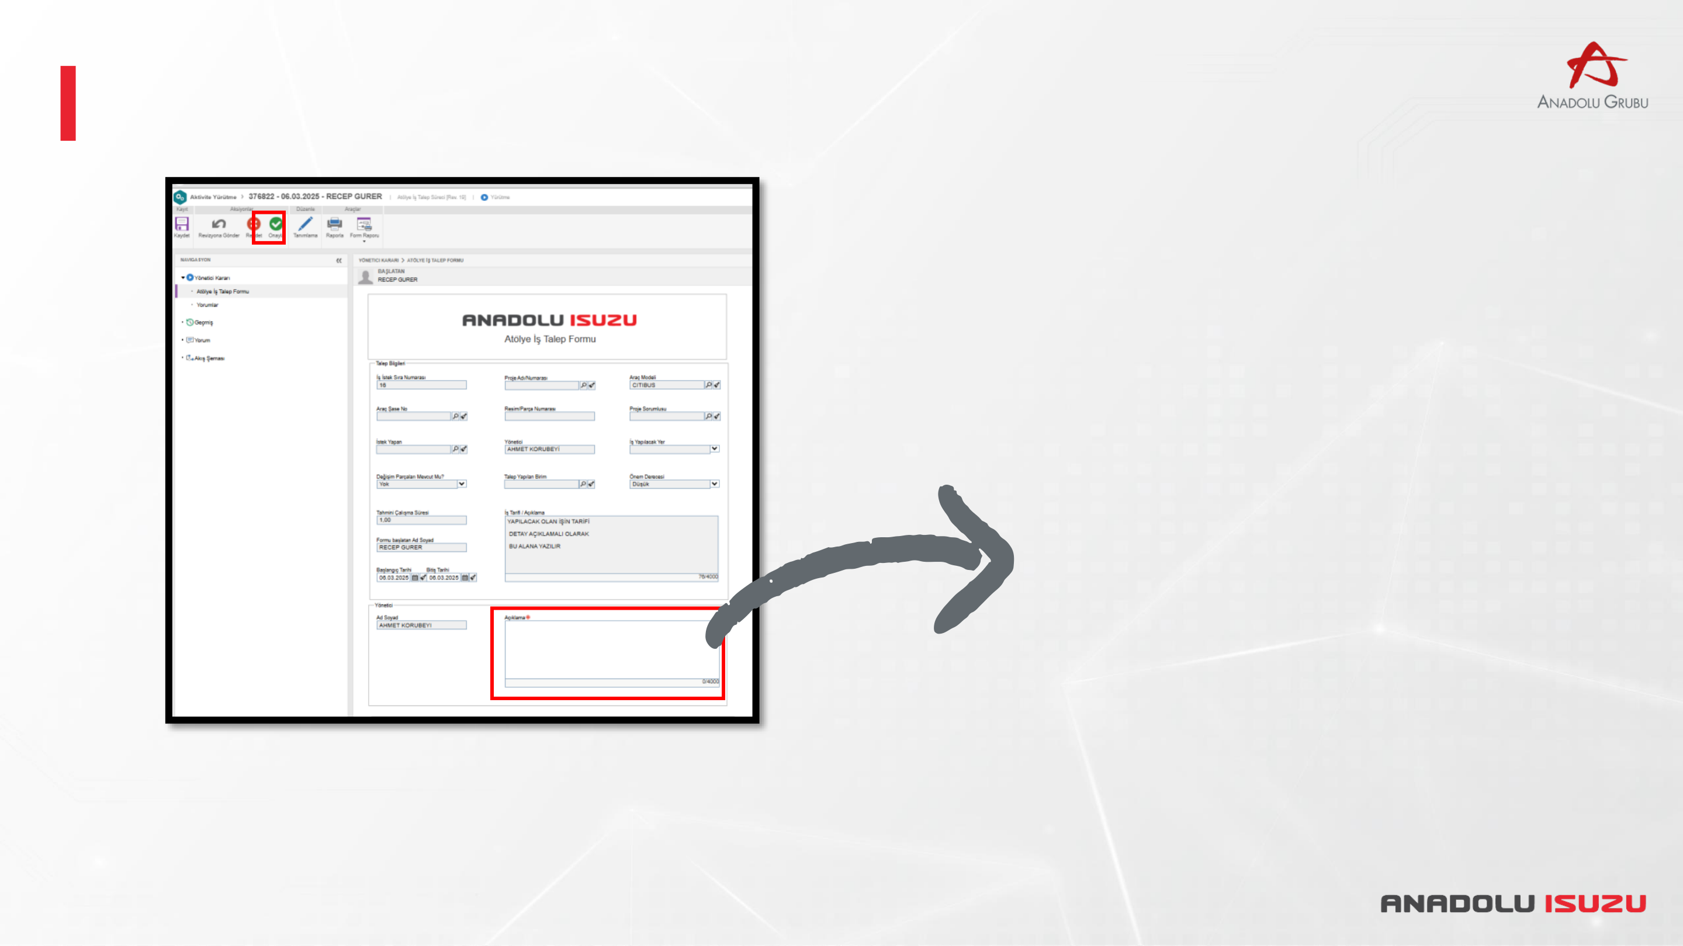

**Atölye iş talep kullanıcı dökümanı talep eden yönetici süreci**

• Atölye iş talep formu yönetici tarafından kontrol   
 edildikten sonra açıklama eklenip ‘Onayla’   
 seçeneği tıklanır ve ‘Atölye Karar ‘ süreci başlar.

**Atölye iş talep kullanıcı dökümanı Atölye karar süreci**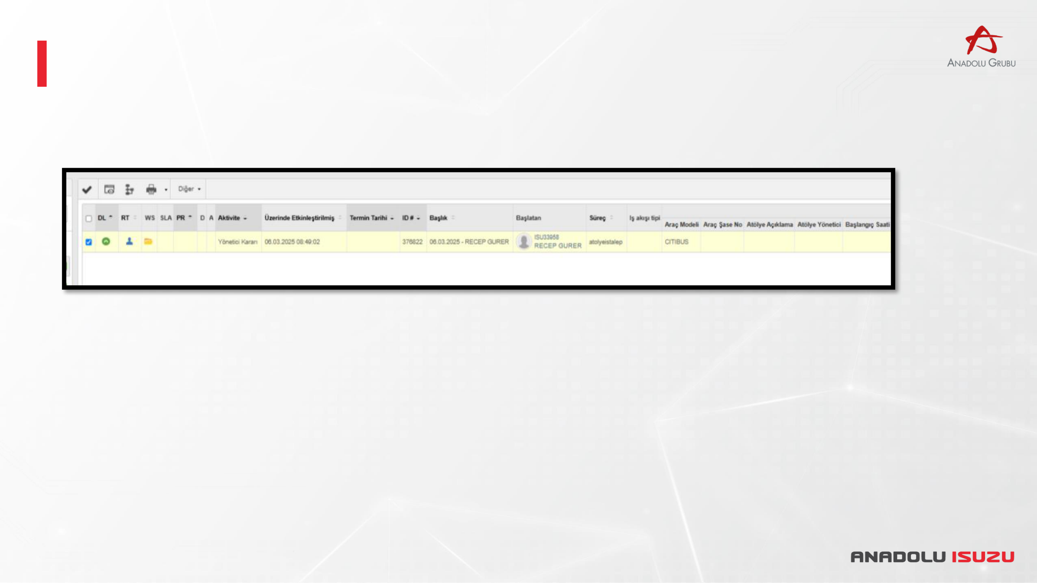

|  |  |
| --- | --- |
| • | Atölye görev sürecinde iş talep formu atölye yöneticisine görev olarak gelir. |

|  |
| --- |
|  |

**Atölye iş talep kullanıcı dökümanı Atölye karar yönetici süreci**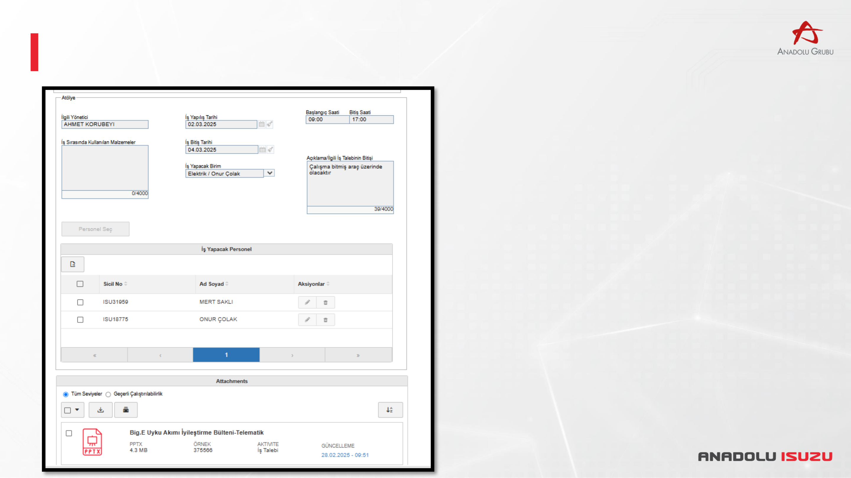

|  |  |  |  |
| --- | --- | --- | --- |
| |  | | --- | |  | | • | Çalışmanın yapılacağı tarih aralığı seçer. |
| • | İşin başlama ve bitiş saati seçer. |
| • | İş talebiyle ilgili var ise açıklama girer. |
| • | İşi Yapacak birimi seçer . |
| • | İşi yapacak olan çalışanlar seçer. |
| • | Onayla sekmesi ile görev çalışanlara gider |

**Atölye iş talep kullanıcı dökümanı Atölye karar süreci**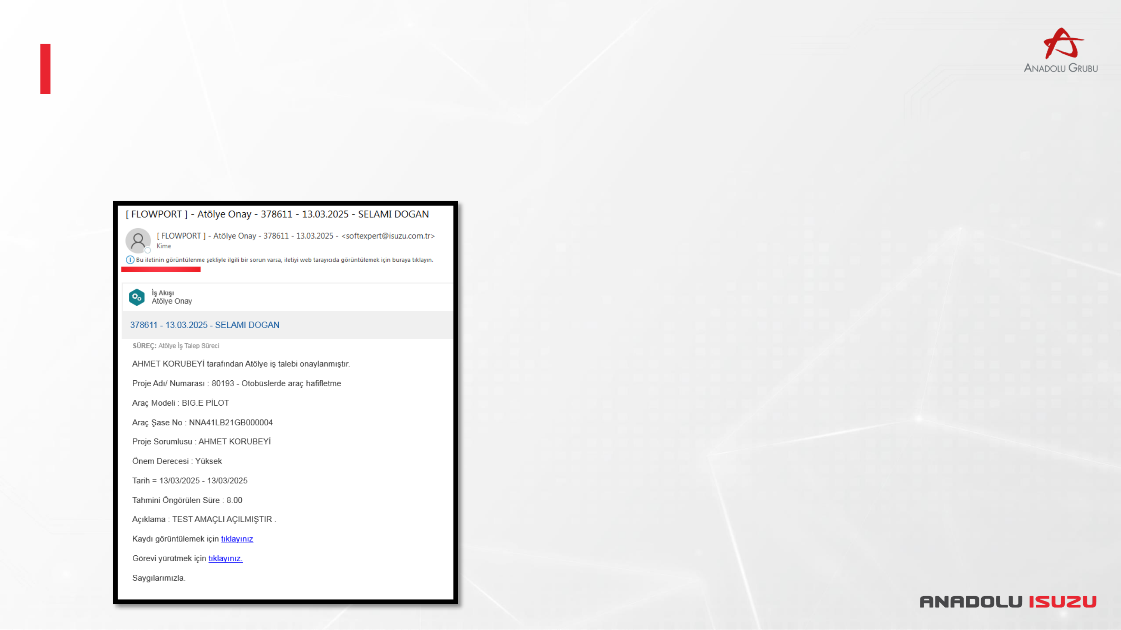

Bu aşama tamamlanması sonrası ilgili talep formu açan ve yöneticilerine ve atölye ekibi

yöneticilerine ve ek olarak proje ilgilisine ve yöneticisine email gönderilir

|  |
| --- |
|  |

**Atölye iş talep kullanıcı dökümanı Atölye çalışan süreci**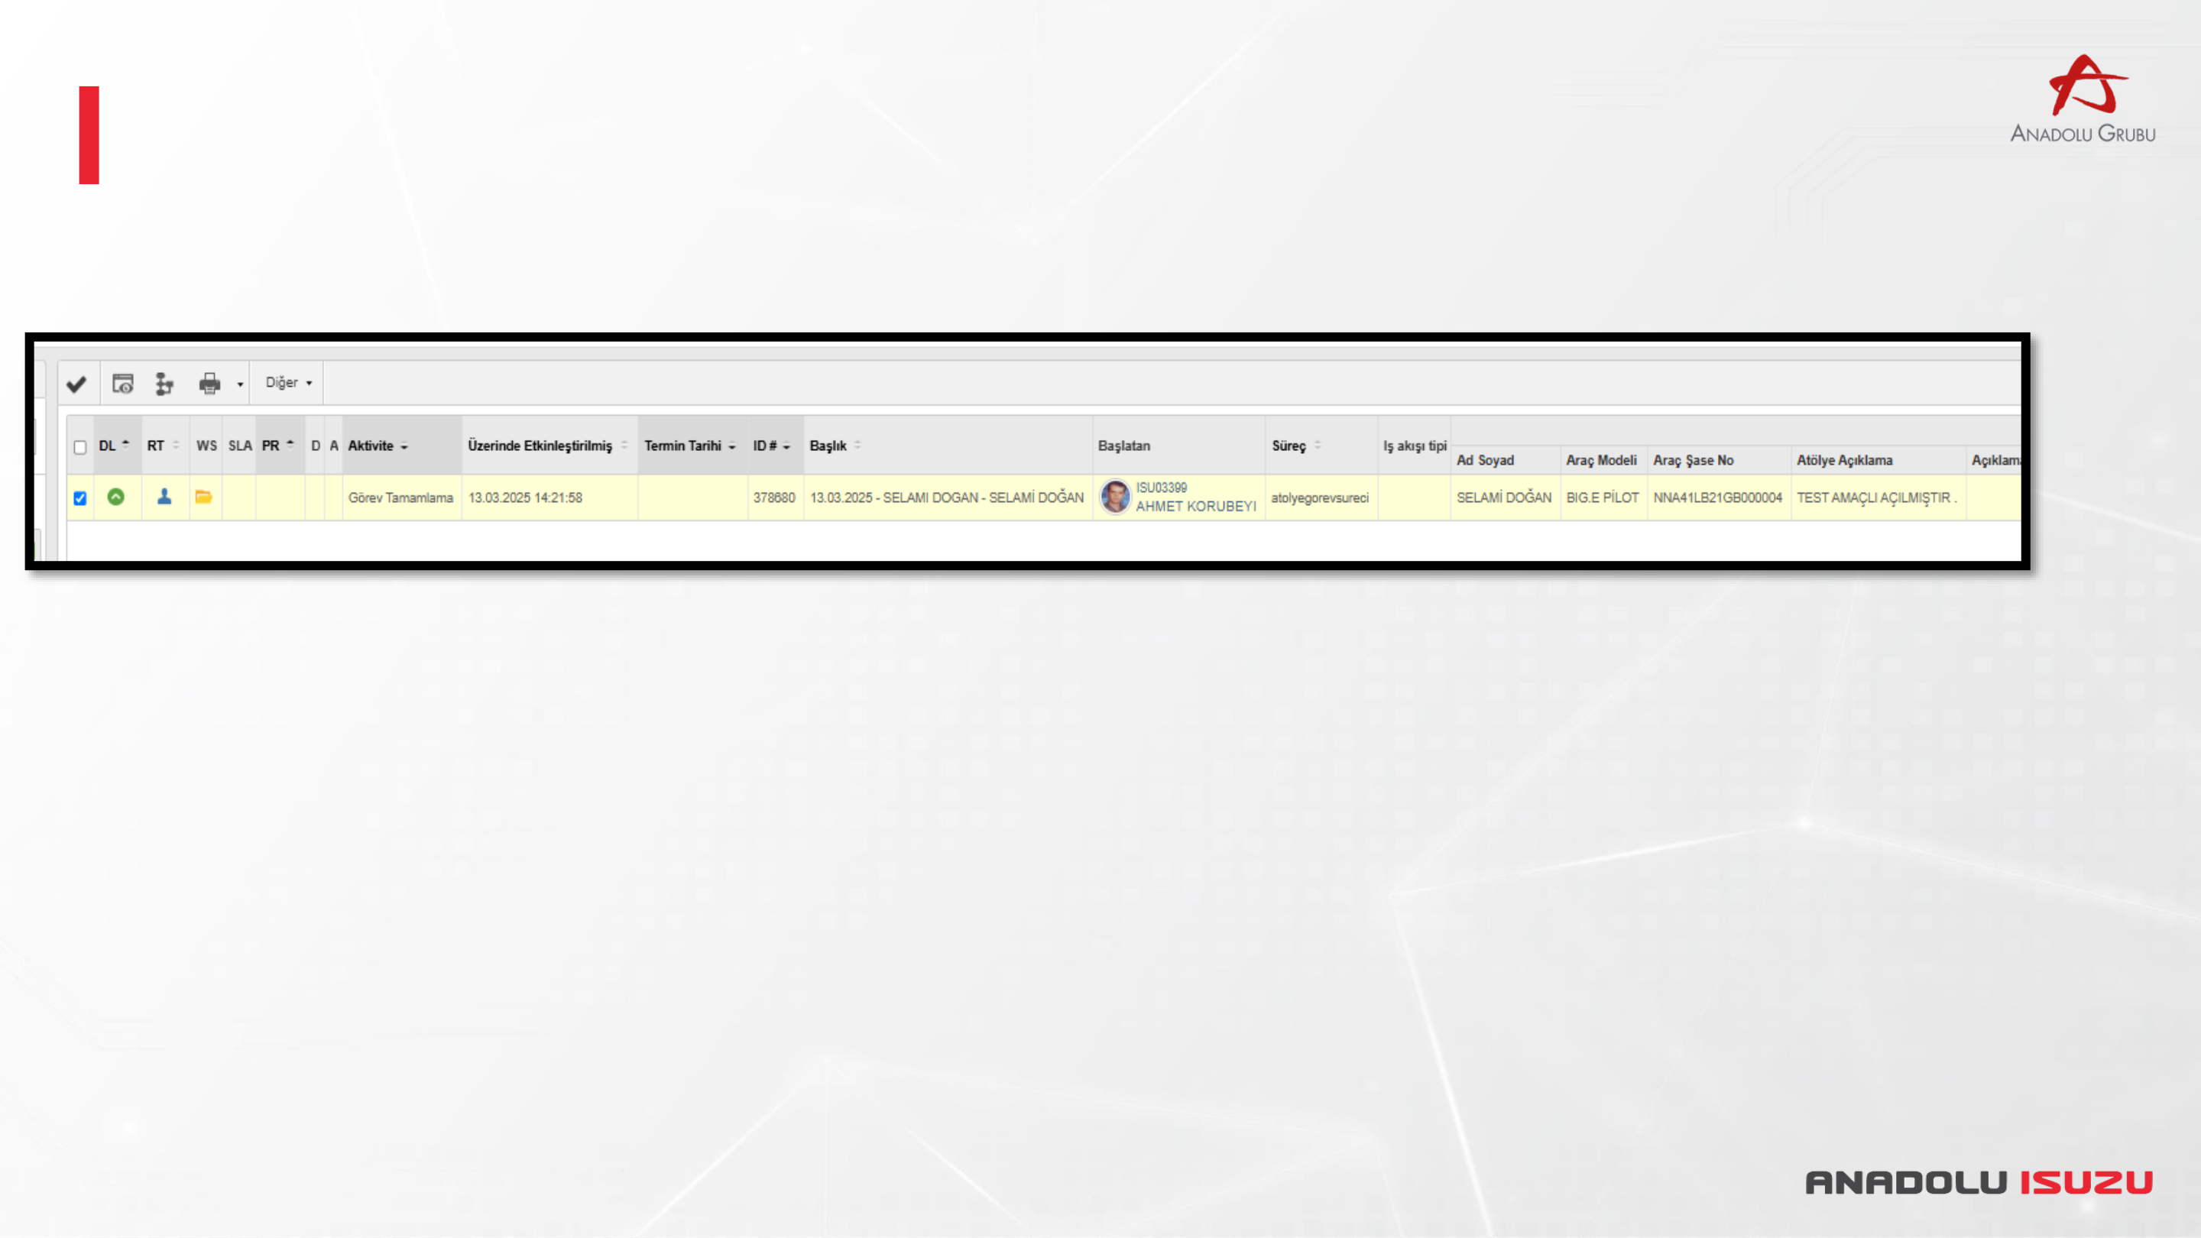

|  |  |
| --- | --- |
| • | Görev ilgili atölye çalışanına düşer . |

|  |
| --- |
|  |

**Atölye iş talep kullanıcı dökümanı Atölye çalışan süreci**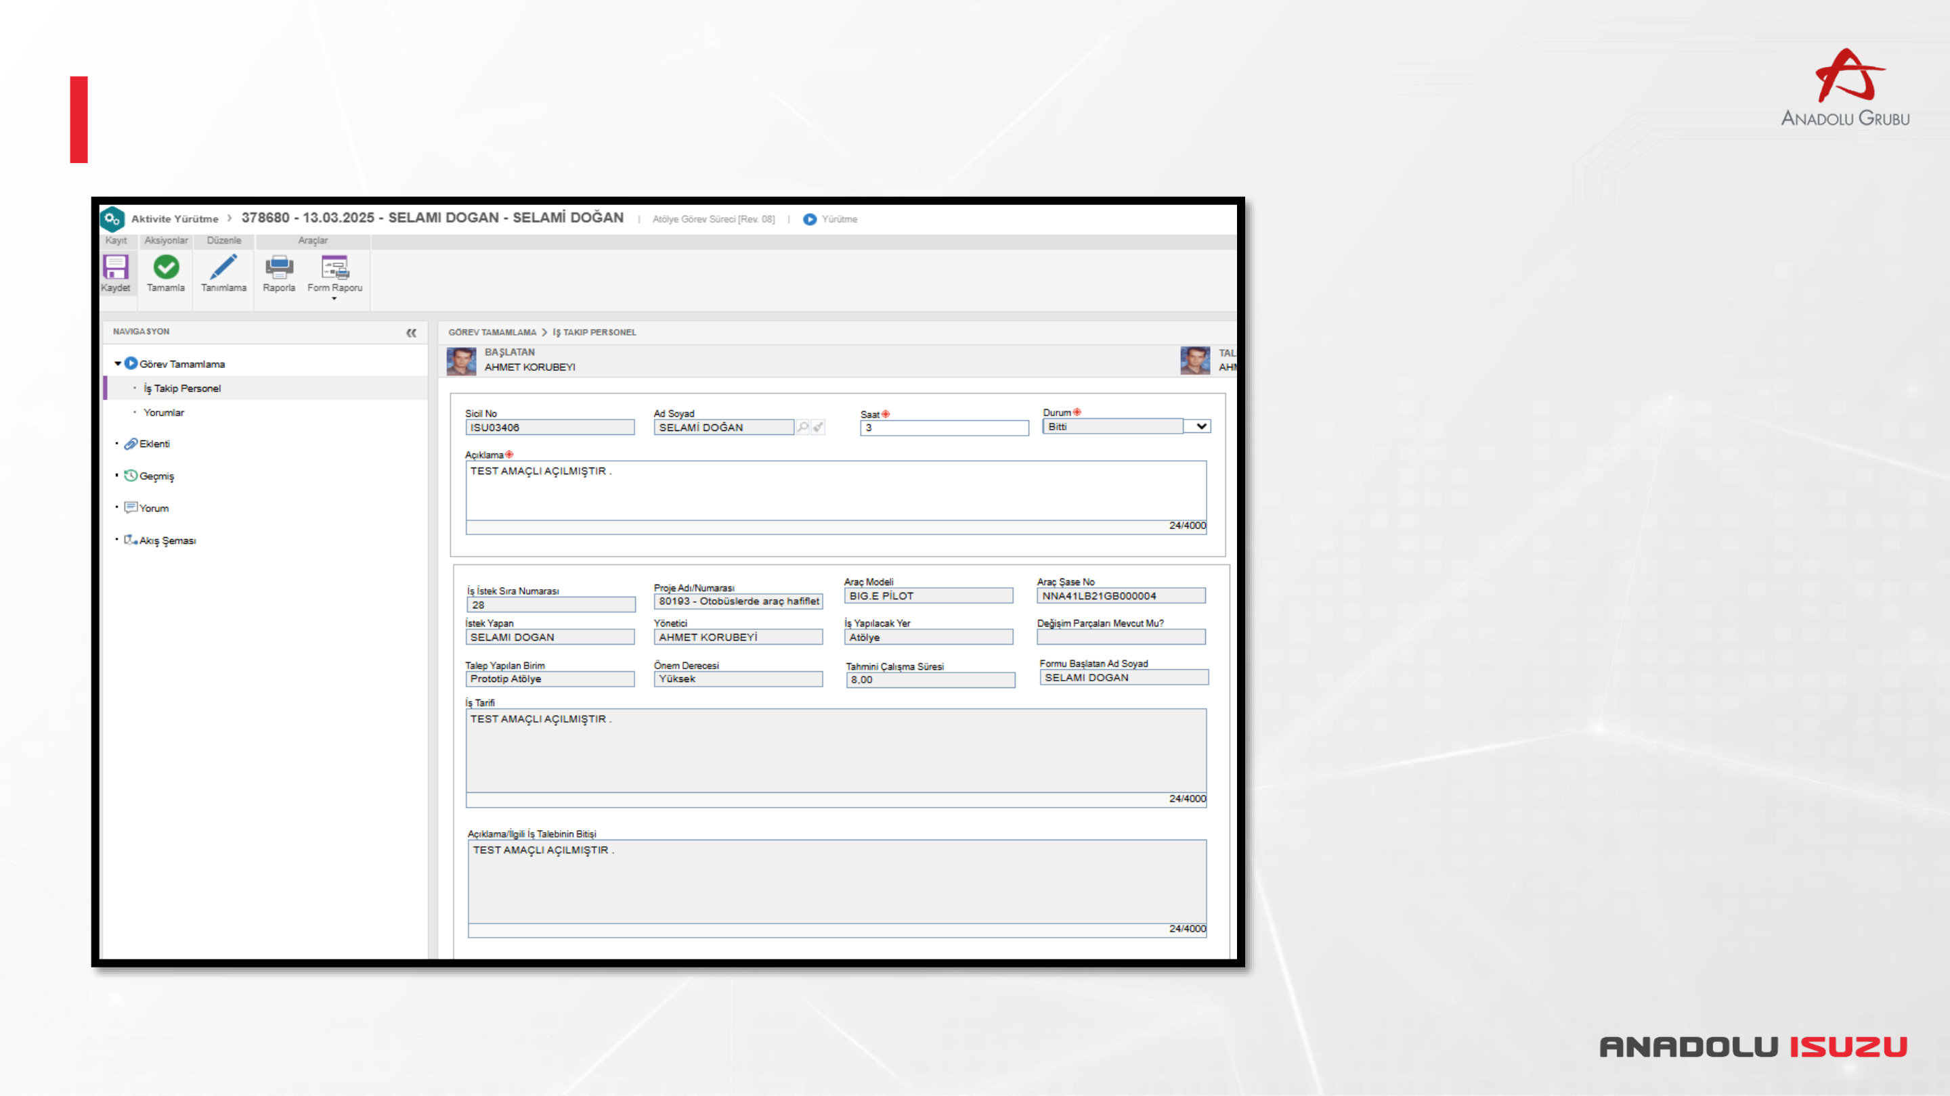

|  |  |  |  |
| --- | --- | --- | --- |
| |  | | --- | |  | | • | Yapılan işin süresini girer. |
| • | Yapılan işin durumunu girer. |
| • | İş ile ilgi detayları belirtir |
| • | Tamamla sekmesi ile süreç tamamlanır |

**Atölye iş talep kullanıcı dökümanı Atölye çalışan süreci**

Bu aşama tamamlanması sonrası ilgili talep formu açan ve yöneticilerine ve atölye ekibi yöneticilerine ve

ek olarak proje ilgilisine ve yöneticisine email gönderilir

|  |
| --- |
|  |